UNIVERSIDAD TÉCNICA ESTATAL DE QUEVEDO
FACULTAD DE CIENCIAS PECUARIAS Y BIOLÓGICAS — LABORATORIO DE BROMATOLOGÍA
MANUAL TÉCNICO OPERATIVO Y BASE DE CONOCIMIENTO RAG (YOLO11)
―――――――――――――――――――――――――――――――――――――――――――――――――――――――
EQUIPO N° 7: SISTEMA DE TRATAMIENTO, FILTRACIÓN Y DESIONIZACIÓN DE AGUA MULTIETAPA
Clase YOLO11: [Sistema de Tratamiento y Desionizacion deAgua] | Modelo: Batería Desionizadora de 3 Etapas con Manómetros Hidráulicos
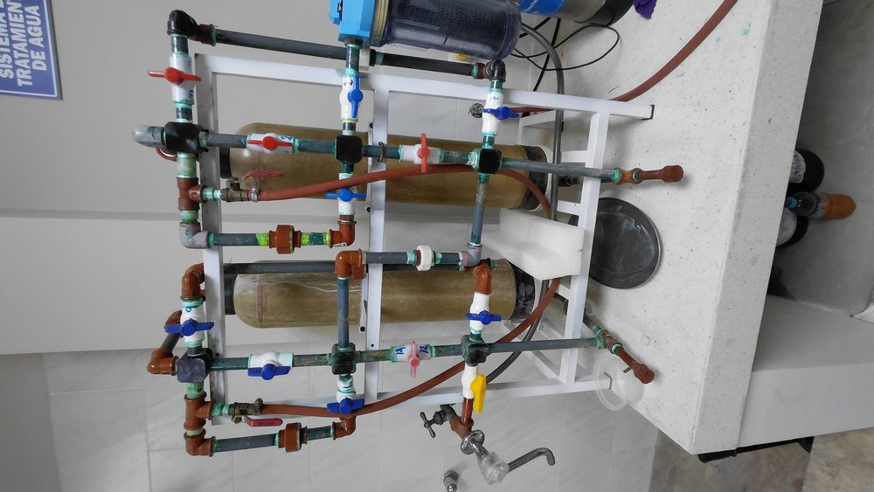
Fotografía 1.0: Vista frontal en el Laboratorio de Bromatología — Sistema de Tratamiento, Filtración y Desionización de Agua Multietapa
1. Ficha de Identificación y Especificaciones Técnicas
Parámetro Instrumental | Especificación Oficial Verificada
Nombre Oficial en Laboratorio | Sistema de Tratamiento, Filtración y Desionización de Agua Multietapa
Etiqueta Roboflow / YOLO11 | Sistema de Tratamiento y Desionizacion deAgua
Fabricante y Procedencia | Aquapro / Ensamblaje Industrial Especializado
Modelo y Referencia de Catálogo | Batería Desionizadora de 3 Etapas con Manómetros Hidráulicos
Ubicación en Bromatología UTEQ | Área húmeda de suministro de agua desmineralizada y reactivos
Alimentación Eléctrica | No requiere alimentación eléctrica (operación por presión hidrostática de red, 2.0 a 4.5 bar)
Requerimientos de Servicios | Acometida hidráulica de agua potable de red y conducto a tanques de almacenamiento analítico
Precio Comercial Aproximado (USD) | $1,650 USD (Rango estimado: $1,200 - $2,200 USD)
Función Primaria Analítica | El sistema de tratamiento y desionización de agua produce agua desmineralizada de alta pureza mediante un proceso secuencial de retención física de partículas, adsorción química sobre carbón activado e intercambio iónico heterogéneo en lecho mixto.

2. Fundamento Analítico, Reacciones Químicas y Cálculos
Mecanismo / Etapa | Reacción Química, Principio Físico o Ecuación de Cálculo
1. Retención Catiónica (Resina Catiónica Ácida) | 2 R-SO3^- H^+ + Ca^2+ (aq) ----> (R-SO3)2 Ca + 2 H^+ (aq)  R-SO3^- H^+ + Na^+ (aq) ----> R-SO3 Na + H^+ (aq)
2. Retención Aniónica (Resina Aniónica Básica) | R-N^+(CH3)3 OH^- + Cl^- (aq) ----> R-N^+(CH3)3 Cl + OH^- (aq)  2 R-N^+(CH3)3 OH^- + SO4^2- (aq) ----> [R-N^+(CH3)3]2 SO4 + 2 OH^- (aq)
3. Recombinación de Iones Hidronio e Hidroxilo | H^+ (aq) + OH^- (aq) ----> H2O (Pureza molecular neutra, pH 6.8 - 7.2)
4. De-cloración Química en Carbón Activado | C* (carbón activado) + HOCl (ácido hipocloroso) ----> C*O (óxido superficial) + H^+ + Cl^-
Fórmula: Parámetros de Calidad del Agua Desionizada Tipo II (ISO 3696) | - Conductividad eléctrica a 25 °C: < 1.0 µS/cm (Resistividad: > 1.0 M-Ohm*cm)  - Sólidos Totales Disueltos (TDS): < 0.5 ppm (mg/L)  - Cloro libre residual: No detectable (< 0.02 ppm con ensayo DPD)  - Caudal nominal de operación: 1.5 a 3.0 Litros/minuto a presión de red de 3 bar  - Presión diferencial normal de trabajo (Delta P = P1 - P2): < 0.8 bar

3. Arquitectura Instrumental y Componentes Críticos
N° | Componente Instrumental | Descripción y Función Técnica
1 | Portafiltro Etapa 1 | Vaso de polipropileno reforzado azul de 10 pulgadas con cartucho de sedimentos de polipropileno spun de 5 micras (5 µm).
2 | Portafiltro Etapa 2 | Vaso de 10 pulgadas con cartucho de Carbón Activado en Bloque compacto (CTO) de cáscara de coco de alta capacidad de adsorción.
3 | Portafiltro Etapa 3 | Vaso transparente o azul de 10 pulgadas con cartucho recargable de Resina Desionizadora de Lecho Mixto (Mixed Bed MB400 / MB9L) con indicador colorimétrico de agotamiento.
4 | Manómetro de Entrada (P1) | Manómetro analógico de esfera en baño de glicerina (0 - 10 bar / 0 - 150 psi) para monitoreo de la presión hidráulica de red.
5 | Manómetro Intermedio/Salida (P2) | Manómetro de precisión en glicerina para cálculo directo de pérdida de carga y saturación de filtros (Delta P).
6 | Soporte bastidor metálico | Soporte bastidor metálico de montaje mural con pintura electrostática horneada anticorrosiva.
7 | Válvulas esféricas de | Válvulas esféricas de corte de 1/2 pulgada y conexiones rápidas de polietileno tipo John Guest.

4. Procedimiento Operativo Normalizado (PNO / SOP Paso a Paso)
Fase Operativa | Instrucciones de Ejecución Paso a Paso | Puntos Críticos de Control
Fase 1: Inspección de Presión Hidráulica | Observar los manómetros de glicerina P1 y P2. Abrir lentamente la válvula esférica de entrada de agua de red. Comprobar que la presión de entrada (P1) esté comprendida entre 2.0 y 4.0 bar (30 a 60 psi). Si la presión es inferior a 1.5 bar, el caudal será deficiente; si supera 5.0 bar, regular la llave para evitar sobrepresión en los vasos. | Verificar agua de calderín y suministro de reactivos.
Fase 2: Monitoreo de Pérdida de Carga (Delta P) | Verificar la lectura del manómetro P2 a la salida de las etapas de filtración. Calcular la presión diferencial: Delta P = P1 - P2. En condiciones normales con cartuchos limpios, Delta P debe ser menor a 0.5 bar. Si Delta P supera 1.2 bar, indica que el filtro de sedimentos de 5 µm está colmatado y debe ser reemplazado. | Esperar estabilización térmica previa al ciclo.
Fase 3: Purga Inicial y Verificación de Conductividad | Abrir la válvula de toma de muestra y purgar los primeros 1 a 2 litros hacia la cubeta de desagüe para desplazar el frente iónico estancado en la columna de resinas. Tomar una alícuota en un vaso de precipitado limpio y medir la conductividad con conductímetro digital calibrado. El valor debe ser estrictamente menor a 1.5 µS/cm (idealmente < 0.8 µS/cm). | Comprobar hermeticidad y viraje de color / flujo.
Fase 4: Suministro a Equipos del Laboratorio | Conectar la manguera de salida al tanque de abastecimiento del destilador Kjeldahl Pro-Nitro, al calderín del destilador metálico, al DOSI-FIBER o a los bidones de almacenamiento analítico de polietileno de alta pureza. Abrir la válvula de distribución continua. | Desconexión oportuna y lectura volumétrica exacta.
Fase 5: Cierre al Finalizar la Jornada | Cerrar la válvula esférica general de entrada de agua de red. Aliviar la presión del sistema abriendo brevemente la canilla de salida para no someter los portafiltros a fatiga mecánica estática continua durante la noche. | Descontaminación con agua desionizada y corte general.

5. Matriz de Bioseguridad, EPP Obligatorio y Prevención de Riesgos
Elemento EPP | Especificación Técnica Requerida | Peligro Mitigado
Mandil de laboratorio | De uso habitual. | Salpicaduras corrosivas al tronco y extremidades.
Guantes de nitrilo | Obligatorios durante las maniobras de apertura de vasos, cambio de cartuchos y manipulación de resinas de intercambio iónico vírgenes o regeneradas. | Proyección ocular directa de reactivos químicos.
Gafas de seguridad de laboratorio | Para protección ante proyecciones de agua a presión al abrir los vasos despresurizadores. | Contacto dérmico con bases o ácidos concentrados.

[!] ALERTA DE SEGURIDAD OPERATIVA: Inundación del laboratorio por rotura de mangueras de polietileno o desprendimiento de conexiones rápidas sometidas a golpes de ariete de la red.

[!] ALERTA DE SEGURIDAD OPERATIVA: Contaminación química masiva de análisis bromatológicos si se utiliza agua desionizada con resina agotada (fuga de iones amonio, sodio y cloruros).

[!] ALERTA DE SEGURIDAD OPERATIVA: Proliferación bacteriana o formación de biofilm en los vasos de resina si el sistema permanece inactivo durante semanas sin flujo ni desinfección.

6. Guías de Práctica Oficiales UTEQ y Métodos Normalizados
Ámbito / Aplicación | Detalle de la Práctica de Laboratorio o Norma
Práctica Curricular UTEQ | Protocolo de Aseguramiento de Calidad Analítica: Monitoreo Diario de la Pureza del Agua Desionizada (Conductividad y pH) en el Laboratorio de Bromatología.
Práctica Curricular UTEQ | Práctica Bromatología N° 02: Preparación y Estandarización de Soluciones Valoradas de NaOH 0.1 N, HCl 0.1 N y H2SO4 0.255 N con Agua Grado Analítico.
Práctica Curricular UTEQ | Mantenimiento Rutinario: Protocolo de Sustitución de Cartuchos y Reactivación de Resinas de Intercambio Iónico.
Normas Oficiales Aplicables | ISO 3696 (Grado 2), ASTM D1193 (Tipo II), NTE INEN 1108, Standard Methods for Examination of Water and Wastewater (Sección 1080).

7. Plan de Mantenimiento Preventivo y Calibración Metrológica
Frecuencia | Procedimiento de Mantenimiento / Calibración
Filtro de Sedimentos (5 µm) | Sustituir cada 2 a 3 meses, o inmediatamente cuando tome coloración marrón oscura y Delta P > 1.0 bar.
Filtro de Carbón Activado (CTO) | Sustituir cada 4 a 6 meses para garantizar retención total de cloro libre y evitar la oxidación química de las resinas catiónicas.
Cartucho de Resina de Lecho Mixto | Sustituir o regenerar cuando la conductividad del agua efluente supere los 2.5 µS/cm o cuando el 80% de la columna vire de color azul/verde a ámbar oscuro.
Desinfección de Portafiltros | En cada cambio de cartuchos, lavar el interior de los vasos plásticos con solución de hipoclorito de sodio al 1% y enjuagar abundantemente con agua destilada.

8. Guía de Resolución de Fallos Comunes (Troubleshooting)
Problema / Síntoma Observado | Causa Raíz Probable | Acción Correctiva Inmediata
La conductividad sube súbitamente por encima de 10 µS/cm | Desviación operativa o fatiga de componentes | Agotamiento total de la resina de lecho mixto o canalización interna del lecho por exceso de caudal. Cambiar el cartucho de resina de inmediato.
El manómetro P2 marca cero mientras P1 marca 3 bar | Desviación operativa o fatiga de componentes | Filtro de sedimentos de 5 µm completamente taponado por barro o sedimentos de la red pública. Cambiar el cartucho de sedimentos.
Goteo por la rosca superior del portafiltro | Desviación operativa o fatiga de componentes | Junta tórica (O-ring) de goma negra desalineada, pellizcada o reseca. Cerrar el paso de agua, despresurizar, retirar el vaso, lubricar el O-ring con grasa de silicona grado alimentario y apretar con la llave de vaso.
El agua presenta pequeñas burbujas blancas microscópicas | Desviación operativa o fatiga de componentes | Aire atrapado tras el cambio de cartuchos. Mantener la purga abierta durante 5 minutos hasta que el flujo sea totalmente cristalino.
Proyecto de Investigación: Asistente Inteligente de Laboratorio — UTEQ 2026
Documento Técnico Individual N° 7 — Formato Monocromático de Alta Fidelidad

